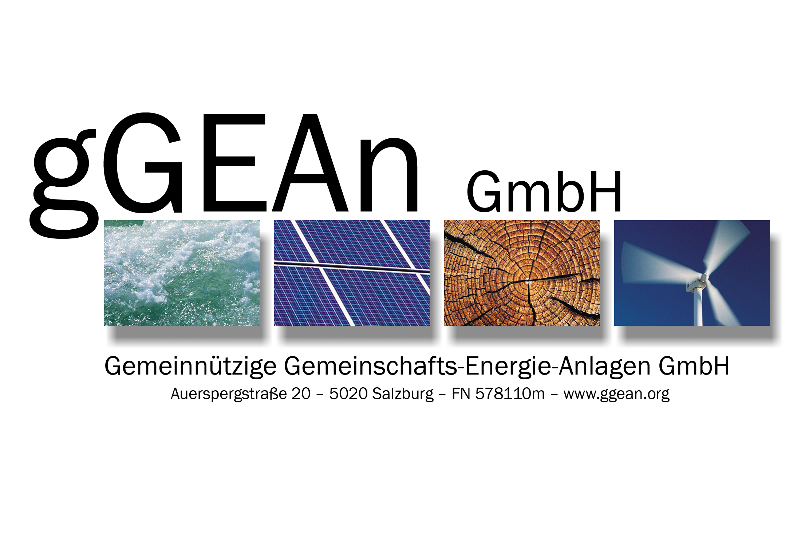

Bezugsrecht
(Vorauszahlungsvereinbarung)
Anlage C zum Errichtungs- und Betriebsvertrag

abgeschlossen zwischen der
gemeinnützigen Gemeinschafts-Energie-Anlagen GmbH,
Auerspergstraße 20/ 1. Stock, 5020 Salzburg
im Folgenden Betreiberin genannt,

und nachstehend angeführten Zählpunktinhabern „Tagstrom“ im WohnGEA Projektstandort in Salzburg im Folgenden teilnehmende Berechtigte genannt:

Top: | Teilenehmender Berechtigter | Unterschrift
Name:
Zählpunktnummer:
Adresse:
Tel. NR.:
E-Mail:

Top: | Teilenehmender Berechtigter | Unterschrift
Name:
Zählpunktnummer:
Adresse:
Tel. NR.:
E-Mail:

- Die Gemeinnützige Gemeinschafts-Energie-Anlagen GmbH betreibt auf der Wohnungseigentumsanlage EZ xxxxx KG xxxxx Salzburg eine Photovoltaikanlage als Gemeinschaftliche Erzeugungsanlage. Der teilnehmende Berechtigte ist Vertragspartner des diesbezüglichen Errichtungs- und Betriebsvertrages und aufgrund dieses Vertrages zum Eigenstrombezug berechtigt.

- Das Entgelt für den bezogenen Strom ist mit den zwei Komponenten eines Bereitstellungsentgelts einerseits und einem Servicetarif andererseits vereinbart.
Der teilnehmende Berechtigte verpflichtet sich nunmehr zur Leistung einer Vorauszahlung auf das Bereitstellungsentgelt in Höhe von € 2442 inkl. 10 % USt.
Der vereinbarte Vorauszahlungsbetrag von € 2442 inkl. 10 % USt. ist binnen 14 Tagen ab Unterfertigung dieser Vereinbarung auf das Konto AT37 2040 4000 4298 1449 der Betreiberin zur Zahlung fällig.
Der teilnehmende Berechtigte erwirbt damit das Recht, während der Wirksamkeitsdauer des Errichtungs- und Betriebsvertrages Eigenstrom lediglich gegen Berechnung des Servicetarifs zu beziehen.
Dieses Entgelt ist unter der Voraussetzung errechnet, dass für die gegenständlichen Rechtsgeschäfte eine Mehrwertsteuer in Höhe von 10 % zur Anwendung kommt. Sollte sich jedoch herausstellen, dass tatsächlich eine Mehrwertsteuer mit einem höheren Steuersatz, insbesondere eine 20-prozentige Mehrwertsteuer, auf die gegenständlichen Rechtsgeschäfte anzuwenden ist, erhöht sich dieses Entgelt, sodass die letztendlich anzuwendende Mehrwertsteuer vom Berechtigten getragen wird.

- Die Abrechnung des tatsächlichen Eigenstromverbrauches erfolgt durch die Betreiberin jeweils innerhalb von vier Wochen nach Ende eines jeden Betriebsjahres aufgrund des durch den Netzbetreiber ermittelten tatsächlichen Eigenstromverbrauchs. Das Abrechnungsergebnis der Anlagenbetreiberin ist für die Bestimmung der Wirksamkeit dieser Vereinbarung maßgeblich.

- Das begünstigte Bezugsrecht aus der Gemeinschaftlichen Erzeugungsanlage ist in den Fällen der Punkte VI.4 und VI.5 des Errichtungs- und Betriebsvertrages auf Rechtsnachfolger übertragbar.
Ein Anspruch auf Rückzahlung dieser Entgeltvorauszahlung gegenüber der Betreiberin wird ausgeschlossen.

Salzburg, am __________________

………………………………….…
Betreiberin
(Gemeinnützige Gemeinschafts-Energie-Anlagen GmbH)

